菜单
功能项:
- 列表展示
展示字段(菜单编号,菜单名称,上级菜单编号,上级菜单名称,菜单状态)
查询条件:(菜单名称,上级菜单编号)
其它要求:可分页查询 查询内容默认按照生成时间降序排列
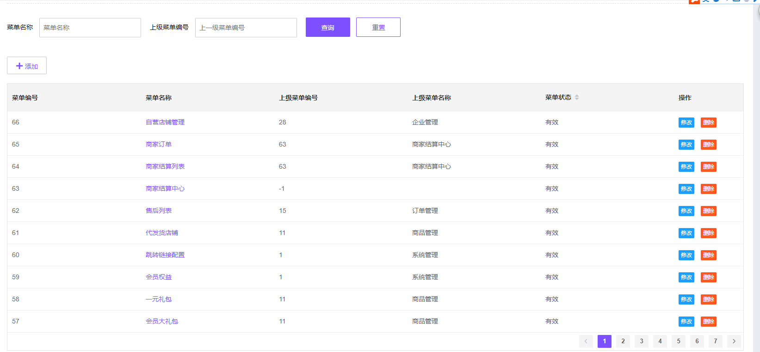
- 新增
新增菜单 (菜单名称,菜单链接,菜单状态,上级状态)
其它要求:菜单名称不重复 所有内容均必填
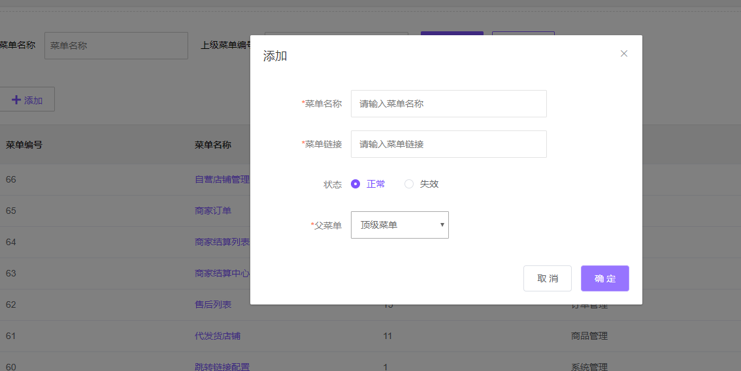
- 修改
其它要求:菜单名称不重复 所有内容必填
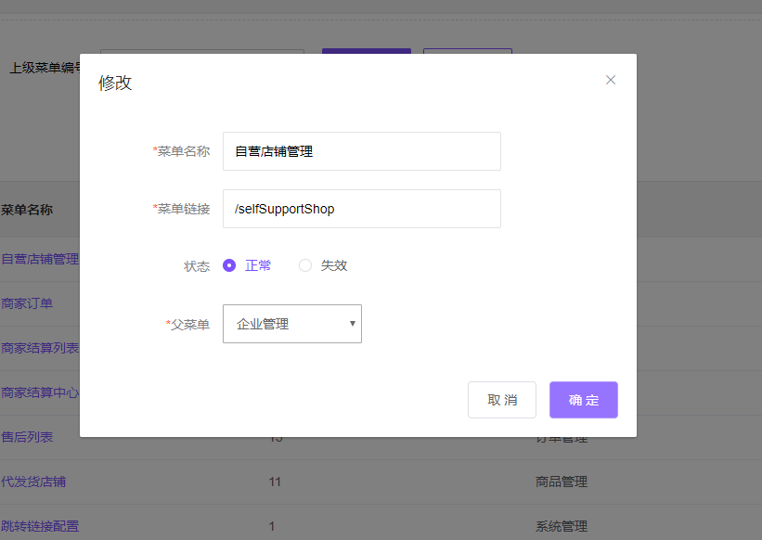
- 删除
其它要求:逻辑删除(数据库中有一个删除状态)
若删除父级菜单则该父级菜单下的所有子菜单 均删除

权限
功能项:
- 列表(参考菜单列表)
展示内容:权限名称 权限状态
- 新增
新增内容:权限名称 权限状态(可用，不可用)
其它要求:权限名称不重复
- 删除
其它要求:删除权限后 该权限与菜单的关系也要删除
- 修改
其它要求:权限名称不重复
- 设置关联菜单
其它要求:展示出该权限关联的菜单
效果如下图: 勾选checkbox提交 则建立关系 否则 取消/不建立 关系
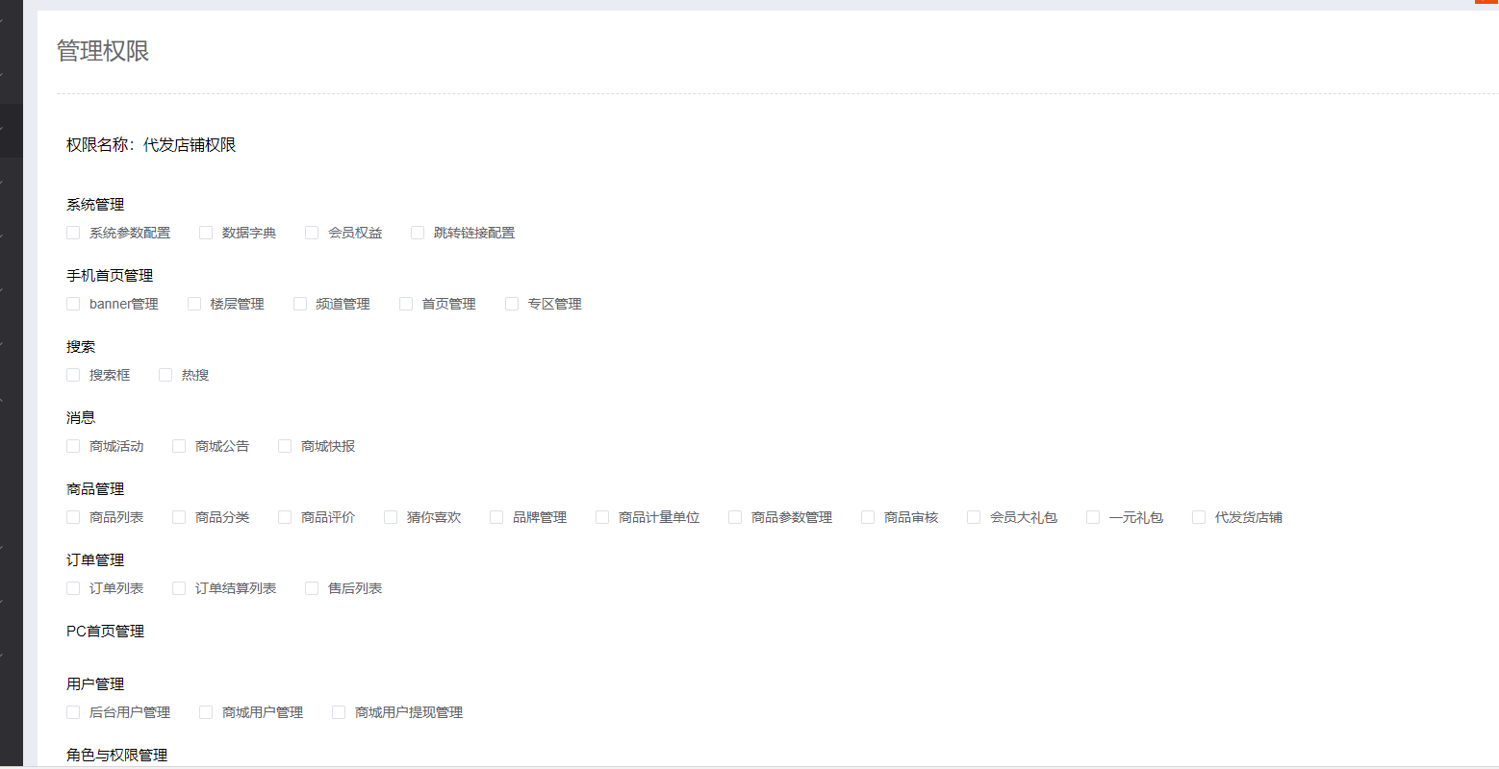

三、角色

四、用户

